 | COLÉGIO PEDRO II – UNIDADE ESCOLAR SÃO CRISTÓVÃO III  PRIMEIRA ETAPA LETIVA / 2010  PROVA DE MATEMÁTICA I – 1ª SÉRIE - TARDE  COORDENADORA: MARIA HELENA M. M. BACCAR  PROFESSOR: ___________________________ DATA: ____________ | NOTA:
NOME: GABARITO Nº: ______ TURMA: _______

ESTA PROVA VALE 3,5 PONTOS.
NÃO SERÃO ACEITAS RESPOSTAS SEM AS DEVIDAS JUSTIFICATIVAS.

QUESTÃO 1 (Valor: 0,5)
Encontre a forma irredutível da fração igual à soma 0,555... + 1,242424... + 0,0111... .

Solução. Escrevendo as frações geratrizes de cada racional e simplificando, temos:
$$\begin{aligned}i)\begin{aligned}\left\{a=0,\text{555}\text{.}\text{.}\text{.} | \right.\end{aligned} \\ \end{aligned}$$

QUESTÃO 2 (Valor: 1,0)
As marcas de refrigerante mais consumidas em um bar, num certo dia, foram A, B e C. Os garçons constataram que o consumo se deu de acordo com a tabela a seguir:

Marcas consumidas | Nº de consumidores
A | 150
B | 120
C | 80
A e B | 60
A e C | 20
B e C | 40
A, B e C | 15
Outras | 70

Faça um diagrama representativo da situação e responda:

Solução. O diagrama ilustra a situação.
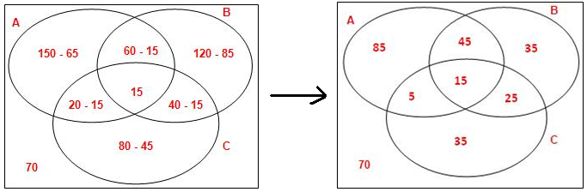

- Quantos consumidores beberam refrigerante no bar, nesse dia?

Atenção para o fato de que as 70 pessoas que não beberam estas marcas beberam outros refrigerantes. Logo, o total de consumidores é:
T = 85 + 45 + 35 + 5 + 15 + 25 + 35 + 70 = 315 conumidores.

- Dentre os consumidores de A, B e C, quantos beberam apenas duas dessas marcas?

Este valor é a soma dos números de consumidores que não pertencem apenas a duas interseções. Logo, o total é: T = 5 + 45 + 25 = 75 consumidores.

- Quantos não consumiram a marca C?

Basta diminuir o número de consumidores da marca C do total de consumidores. Logo, foram 315 – 80 = 235 consumidores.

- Quantos não consumiram a marca B nem a marca C?

Esse valor é a soma dos consumidores somente da marca A e de outras marcas. Logo, o total é: T = 85 + 70 = 155 consumidores.

QUESTÃO 3 (Valor: 0,7)
Se $A=\left\{x∈R|0<x<2\right\}$ e $B=\left\{x∈R|−3<x<1\right\}$, determine o conjunto $\left(A∪B\right)−\left(A∩B\right)$.

Solução. Os conjuntos representam intervalos: A = ]0 2[ e B = ]-3 1[. O intervalo pedido $\left(A∪B\right)−\left(A∩B\right)$ está representado na figura mostrada.
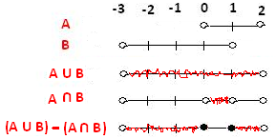

Temos:

$$\begin{aligned}\left\{A∪B=[−3;2[ | \right.\end{aligned}$$

QUESTÃO 4 (Valor: 0,5)
Dado um conjunto A, chamam-se subconjuntos triviais de A: o próprio A e o conjunto vazio. Todos os demais são chamados de subconjuntos próprios.
Se o conjunto A tem 254 subconjuntos próprios, determine n(A).

Solução. O número de subconjuntos de um conjunto com n elementos é calculado pela potência 2^{n}, incluindo os triviais. No caso, temos:

$$\begin{aligned}\begin{aligned}\left\{n(\text{Subconjuntos})=n({\text{Subconjuntos}}_{\text{próprios}})+n(\text{triviais})=2^{n} | \right.\end{aligned} \\ \end{aligned}$$
QUESTÃO 5 (Valor: 0,8)
Dado o conjunto A = {0, 1, 2, {1,2}, 3, {3,4}}, assinale V para as afirmativas verdadeiras e F para as falsas.

( F ) $∅∈A$ (conjunto vazio está contido, pois a relação é de inclusão).
( F ) $4∈A$ (4 não é um elemento isolado de A).
( V ) $\left\{\right\}⊂A$ (conjunto vazio está contido em todos os conjuntos).
( V ) $\left\{\left\{1,2\right\}\right\}⊂A$ (é um dos subconjuntos de A com um elemento).
( F ) $\left\{3,4\right\}⊂A$ (é um elemento único de A, logo a relação é de pertinência).
( V ) $\left\{1,2\right\}∈P(A)$ (é um dos subconjuntos de dois elementos de A, logo elemento do conjunto das partes de A).
( V ) Se N é o conjunto dos números naturais, então A – N não tem elementos numéricos. (os elementos de A – N serão os elementos {1,2} e {3,4} que não são números).
( F ) $\left(\left\{1,2\right\}∪\left\{3,4\right\}\right)⊂A$({1,2} U {3,4} = {1,2,3,4} que não pertence a A, pois 4 não é um elemento de A).

